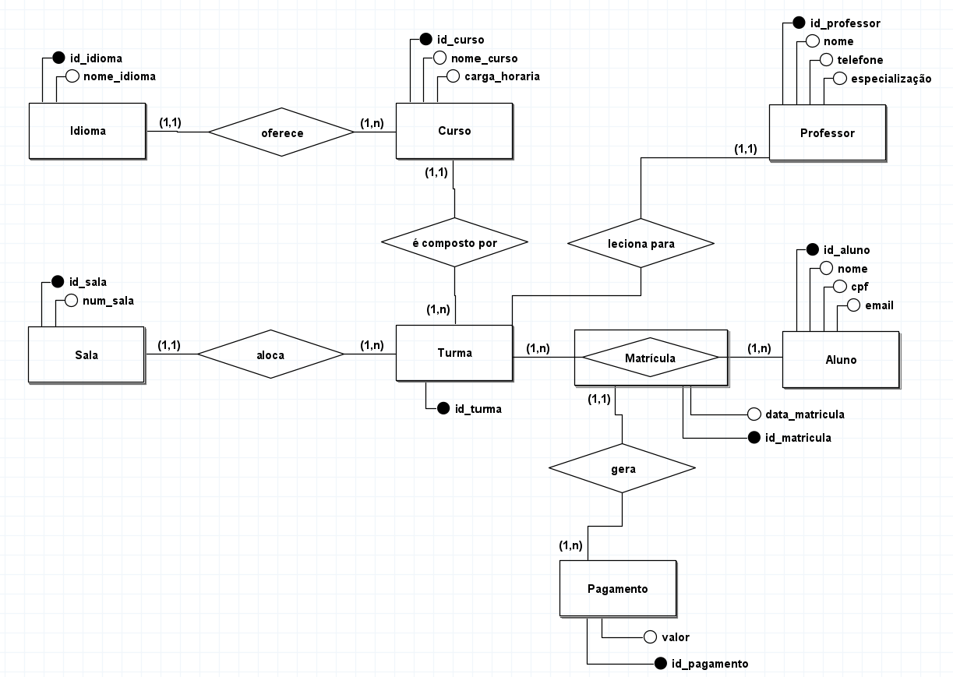

Diagrama Entidade Relacionamento (DER) para um sistema de escola de idiomas.

**Entidades:**

“Aluno”, representa o estudante que está matriculado na escola.

“Professor”, representa o instrutor que leciona o curso.

“Curso”, representa um curso oferecido pela escola.

“Turma”, é uma instância específica de um curso.

“Idioma”, separa os cursos por idioma.

“Sala”, organiza os espaços físicos onde as aulas ocorrerão.

“Pagamento”, representa as mensalidades/pagamentos de cada matrícula.

**Relacionamentos e cardinalidade:**

Idioma <= oferece => Curso -----> Um idioma pode ser divido em vários cursos (básico, intermediário, avançado), mas um curso é de apenas um idioma.

Curso <= é composto por => Turma -----> Um curso pode ter várias turmas (manhã, noite, A ou B), mas uma turma pertence a um único curso.

Professor <= leciona para => Turma -----> Um professor pode lecionar para várias turmas, mas uma turma tem apenas um professor.

Sala <= aloca => Turma -----> Uma sala pode ser usada por várias turmas (em horários diferentes), mas uma turma ocorre em uma única sala.

Aluno <= => Matrícula -----> Um aluno pode ter várias matriculas (em cursos diferentes).

Turma <= => Matrícula -----> Uma turma possui várias matrículas de alunos diferentes.

Matrícula <= gera => Pagamento -----> Uma matrícula pode gerar vários pagamentos, e o pagamento é referente apenas uma matrícula.